Ясыревский отдел
6+
12+ МБУК ВР «МЦБ» им. М.В. Наумова
Одарчук Л.А.

х. Ясырев.
2021г.12

МБУК ВР «МЦБ» имени М.В. Наумова

5 детских книжек Маяковского, которые стоит прочесть ребенку.

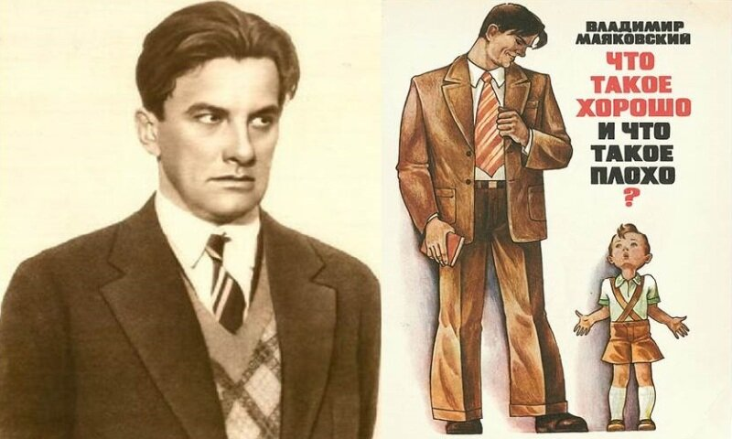

Подборка книг для детей
младшего школьного возраста.

Составитель:
библиотекарь 2 категории
Ясыревского отдела
МБУК ВР «МЦБ» им. М.В. Наумова
Одарчук Л.А.

х. Ясырев.
2021г.
19 июля этого года Владимиру Маяковскому стукнуло бы целых 127 лет! В честь дня рождения величайшего из поэтов, мы решили сделать небольшую подборку его детских (или мимикрирующих под них) книг, о существовании которых вы могли подзабыть.

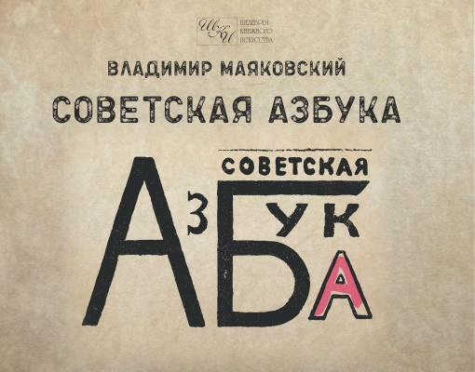
Маяковский, В. «Советская азбука».
Наверное, это одна из самых саркастических азбук, когда-либо составленных на русском языке. В ней в 1919 году Маяковский вместе с друзьями Романом Якобсоном и Яковом Гурьяном написали короткие эпиграммы на каждую букву алфавита: например, «Интеллигент не любит риска // и красен в меру, как редиска» или «Железо куй пока горячее, // жалеть о прошлом дело рачье». Текст, конечно, был адресован не детям, а красноармейцам: книжка полна окопных острот и должна была ликвидировать безграмотность среди воюющих читателей.
Маяковский в «Советской азбуке» выступил не только как автор стихов, но и как иллюстратор (картинки от слов здесь вообще невозможно отделить). Да и печатать книгу поэту тоже пришлось самолично — ни одна типография не хотела браться за такое безобразие: слишком сильно по форме эта книжка напоминала похабные азбуки того времени, так любимые гимназистами. Но в итоге Маяковский каким-то чудом смог оккупировать пустующую типографию Строгановского училища, сам «перевел все в камень» (то есть сделал литографию) и даже вручную раскрасил 3000-5000 тысяч этих книжечек. Вот что значит гореть своим делом!

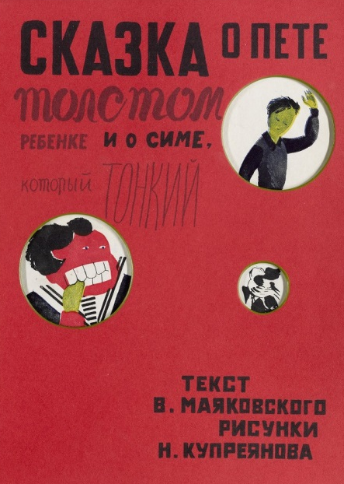
Маяковский, В. «Сказка о Пете толстом ребенке и о Симе, который тонкий»
Конечно, книжку с таким шаблонным противопоставлением толстого и тонкого, буржуйского и пролетарского сегодня нужно читать в первую очередь как исторический документ. Эта первая книга, которую Маяковский написал специально для детей. А иллюстрировавший издание художник Купреянов превратил ее своими плакатными картинками почти что в митинг.
Хотя на стадии издания многие поддерживали начинания поэта, после выхода «Сказки», на Маяковского вылился ушат помоев: стихи сочли грубыми и глупыми. «Не вздумал ли Маяковский дать читающей публике крепкую сатиру, которая отразила бы политдошкольные литературные измышления издательств и авторов, в глубине души чуждых политике нового воспитания?» — риторически спрашивал критик-современник. Ну что ж, к жанру сказки после этого шитсторма Маяковский больше не возвращался.

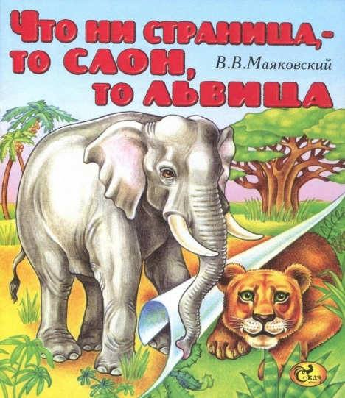
Маяковский, В. «Что ни страница, — то слон, то львица»
О зоопарке в начале прошлого века писали стихи многие известные поэты — Чуковский, Пастернак, Катаев и так далее. Но Маяковский в своей версии звериного бытописания расставляет пару соцреалистических акцентов: «Льва показываю я, // посмотрите нате — // он теперь не царь зверья, // просто председатель».
Как пишет литературовед Олег Лекманов, в книжке всем животным, как и гражданам в новом равноправном обществе, всего должно было достаться поровну, а именно, каждому зверю — по странице. Поэтому если это правило нарушалось, то автор тут же разъяснял, почему было сделано исключение (для слонов): «Всех прошу посторониться, // разевай пошире рот — // для таких мала страница, // дали целый разворот».

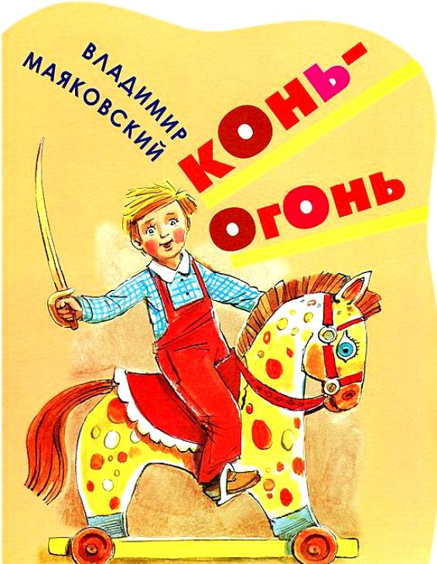
Маяковский, В. «Конь-огонь».
В этом стихотворении такой сюжет: мальчик просит отца купить игрушечного коня, но в магазине этой игрушки нет. Тогда папа с сыном решают смастерить лошадку и ради этого обходят по кругу всех специалистов: от рабочего писчебумажной фабрики до щетинщика, от кузнеца и столяра — до художника. Это не только история про силу коллективного разума, а вполне классический жанр производственной детской литературы той эпохи. Как экскурсия в мастерские рабочих, чтобы разобраться, что из чего они делают (кстати, одну из самых эмблематичных книг этого жанра написал Николай Смирнов и она так и называется: «Что из чего»). Вполне себе современный тренд на осознанность и ограниченное потребление.

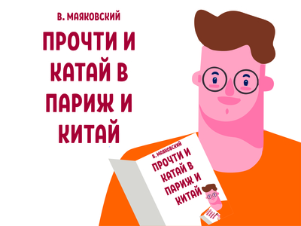
Маяковский, В. «Прочти и катай в Париж и Китай».
Маяковский не раз выезжал за границу и действительно сам побывал, например, и во Франции, и в Америке. Ребятишки, герои этого стихотворения, совершают вместе с поэтом кругосветное путешествие, а Маяковский по ходу дела дает гениальные в своей беспардонности описания геолокаций: «Среди Парижа — башня // высокая страшно» или «Хорош, да не близко // город Сан-Франциско». Заканчивается путешествие в пункте отправления, в Москве — ведь, как известно, «Земля начинается с Кремля».
У этой книги очень интересное визуальное оформление: конструктивизм соединяется здесь с декоративностью, а пароход современности выглядит настолько огромным, что все символы старого мира действительно меркнут по сравнению с ним.

«5 детских книжек Маяковского, которые стоит прочесть ребенку»:подборка книг для детей младшего школьного возраста/ сост. библиотекарь II категории Ясыревского отдела Л. А. Одарчук.- х. Ясырев: МБУК ВР «МЦБ» им. М.В. Наумова, 2021.- 4 с.

